Banco de Dados Biblioteca
Relacionamentos:
um Usuário efetua muitos Empréstimos.
muitos Livros pertencem a uma Sessão.
muitos Empréstimos contêm muitos Livros (relacionamento N:N – requer tabela extra)

MODELO CONCEITUAL
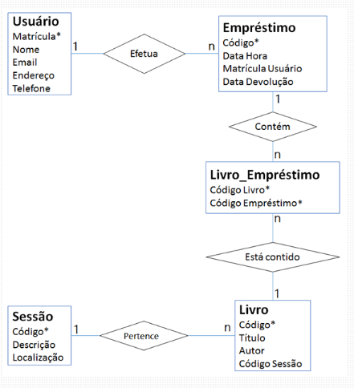

MODELO CONCEITUAL
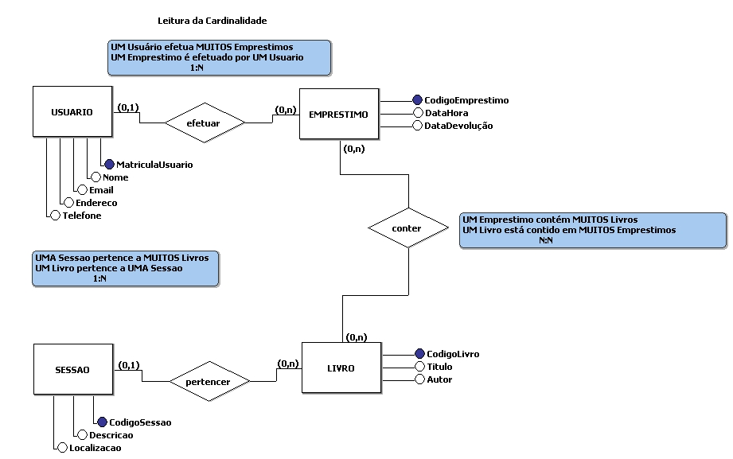

PREENCHER O DICIONÁRIO DE DADOS
USUARIO
nome | tipo | tamanho | chave | chave estrangeira | Não nulo
MatrículaUsuário | Int |  | Sim |  | Sim
Nome | Varchar | 30 |  |  | Sim
Email | Varchar | 100
Endereço | Varchar | 50 |  |  | Sim
Telefone | Varchar | 15

SESSAO
nome | tipo | tamanho | chave | chave estrangeira | Não nulo
CódigoSessão | Int |  | Sim |  | Sim
Descrição | Varchar | 100 |  |  | Sim
Localização | Varchar | 50 |  |  | Sim
EMPRESTIMO
nome | tipo | tamanho | chave | chave estrangeira | Não nulo
CódigoEmprestimo | Int |  | Sim |  | Sim
DataHora | DateTime |  |  |  | Sim
MatrUsuário | Int |  |  | Sim | Sim
DataDevolução | Date |  |  |  | Sim

LIVRO
nome | tipo | tamanho | chave | chave estrangeira | Não nulo
CódigoLivro | Int |  | Sim |  | Sim
Título | Varchar | 100 |  |  | Sim
Autor | Varchar | 100 |  |  | Sim
CódigoSessão | Int |  |  | Sim | Sim

LIVRO_EMPRESTIMO
nome | tipo | tamanho | chave | chave estrangeira | Não nulo
idLivroEmprestimo | Int |  | Sim |  | Sim
CódigoLivro | Int |  |  | Sim | Sim
CódigoEmprestimo | Int |  |  | Sim | Sim

DESENVOLVER O MODELO LÓGICO

